**Ejercicios UD 5: Listas y Menús**

1. Implementar un menú CSS visualmente igual al siguiente:



1. Realizar una barra de menú horizontal en el que cambie el fondo cuando el ratón esté situado sobre una opción. Los dos fondos (normal y modificado) deben estar en una sola imagen.
2. Crea un menú lo más parecido posible al de [http://www.apple.com](http://www.apple.com/). Hazlo con las herramientas y limitaciones que tenemos hasta ahora. Para los iconos, utiliza una imagen de fondo que pueda cambiar cuando se pase el ratón por encima.
3. Vamos a implementar un menú para el panel de control de un gestor de contenidos. Va a incluir iconos de la siguiente imagen:

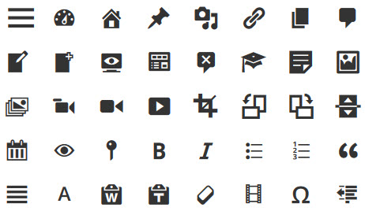

 El menú debe incluir las opciones de Inicio, Nuevo, Editar, Visualizar e Imagen, por lo que debemos escoger los iconos más idóneos para este cometido de entre los disponibles en la imagen anterior.

Con los iconos que hayamos escogido, y con ayuda de un editor de imágenes, debemos crear una imagen nueva: será una "matriz" de una sola columna y 5 filas (tantas como iconos hemos escogido). A la izquierda se ofrece un ejemplo (los iconos escogidos no son los más idóneos para el ejemplo, pero pueden ilustrar).

Las imágenes las usaremos como fondo de los diferentes elementos del menú. Para cada elemento, tendremos que aplicar el desplazamiento necesario para visualizarla correctamente (como recordatorio, podemos ver las propiedades sobre el fondo en la web de [w3school](http://www.w3schools.com/css/css_background.asp)).

El menú debe tener un ancho razonable, una distribución visual agradable y un comportamiento diferente cuando se pase el ratón por cada uno de los elementos.

1. Vamos a implementar un nuevo estilo de menú, que podríamos llamar de tipo pestañas, porque tiene apariencia de ser pestañas sobre una misma capa, como se ve en el ejemplo:

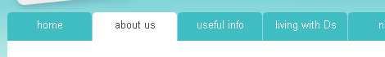

En este ejemplo, la supuesta opción marcada es about us (es decir, about us es la página que actualmente estamos visitando dentro del sitio web).

Se debe implementar un menú horizontal parecido, que tenga las siguientes opciones:

* + Inicio
  + Quienes somos
  + Dónde estamos
  + Noticias
  + Descargas
  + Galería de fotos
  + Contacto

Los estilos y colores se dejan a tu criterio, siempre que se cumpla la distribución marcada por la imagen de ejemplo.

Crea algo de contenido para cada pestaña de manera que, según se pinche en una opción u otra, solamente sea visible ese contenido.

1. Implementar un menú CSS visualmente igual al siguiente:

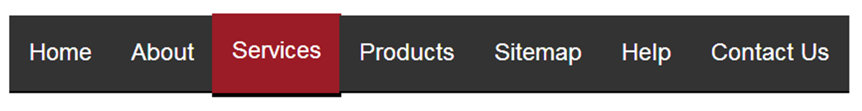

La caja en color rojo es la resaltada por el ratón. Se debe hacer algo más grande de alto, pero sin modificar su ancho ni el formato del texto, de manera que no desplace a ninguna otra opción del menú.

1. Crear un menú horizontal con 4 opciones en el que cuando se pase el ratón por cada opción, se despliegue un submenú con otras 5 opciones. El despliegue tiene que ser animado, así como el repliegue cuando se recoge. Se deja libertad para el resto del diseño del menú, aunque aquí tienes una sugerencia:

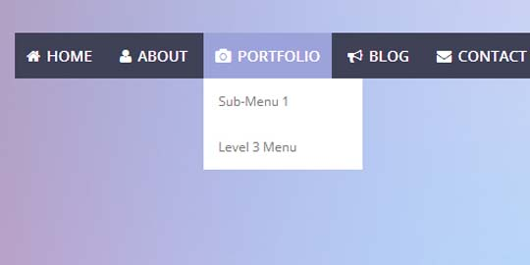

1. Crear un menú vertical de tipo persiana con 4 opciones en el que cuando se pase el ratón por cada opción, se despliegue un submenú con otras 5 opciones. El despliegue tiene que ser hacia abajo y en la misma columna, en el que tanto el despliegue como el repliegue sean animados. Se deja libertad para el resto del diseño del menú, aunque aquí tienes una sugerencia:

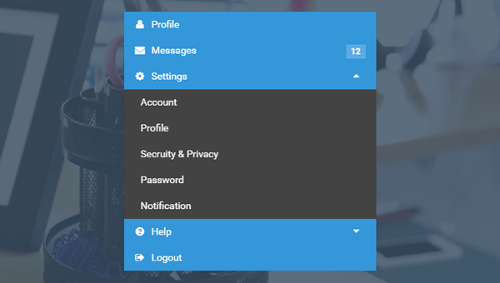

1. Crear un menú horizontal que incluya la animación del logo de la empresa cuando se hace hover sobre él, desplazando las opciones del menú izquierdo pero no las del derecho:(se hace con un menú con dos columnas, haciendo que la imagen sea el fondo de la caja, para mover las letras dividir el menú en dos divs izquierdo y derecho, justifi content)





1. Crear un menú vertical de tipo persiana (puedes utilizar el del ejercicio 8) que aparezca deslizándose desde la izquierda cuando se pulsa en un botón y se oculte cuando vuelva a pulsarse dicho botón. Utiliza en alguna parte del diseño un fondo degradado original.

 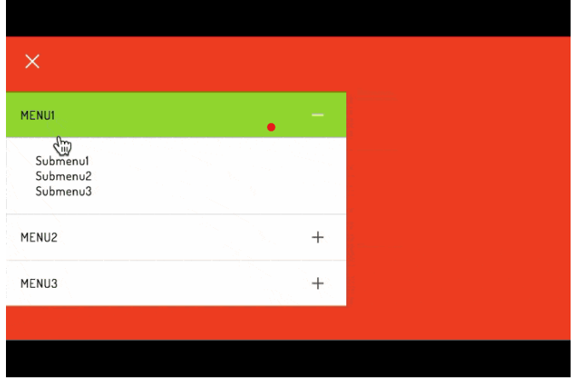

1. Crea una página en la que haya un disco rojo con una flecha blanca apuntando hacia arriba (a modo de aguja de reloj). Incluye un botón que, al pulsarlo, haga que el disco vaya girando en sentido horario, tardando 1 minuto en dar la vuelta completa.